Mata Kuliah | : | Desain Pemrograman Website
Program Studi | : | D4 – Sistem Informasi Bisnis / D4 – Teknik Informatika
Semester | : | 3
Kelas | : | 2A
NIM | : | 244107020156
Nama | : | Wahda Adella Putri Febriana
Jobsheet Ke- | : | 7

Laporan Jobsheet

Praktikum Ke-1
Langkah | Jawaban/Deskripsi
1 | Buat file isset.php dan kodenya  <?php  $umur;  if(isset($umur) && $umur >= 18) {  echo "Anda sudah dewasa";  } else {  echo "Anda belum dewasa atau variable 'umur' tidak ditemukan";  }
2 | Hasil run  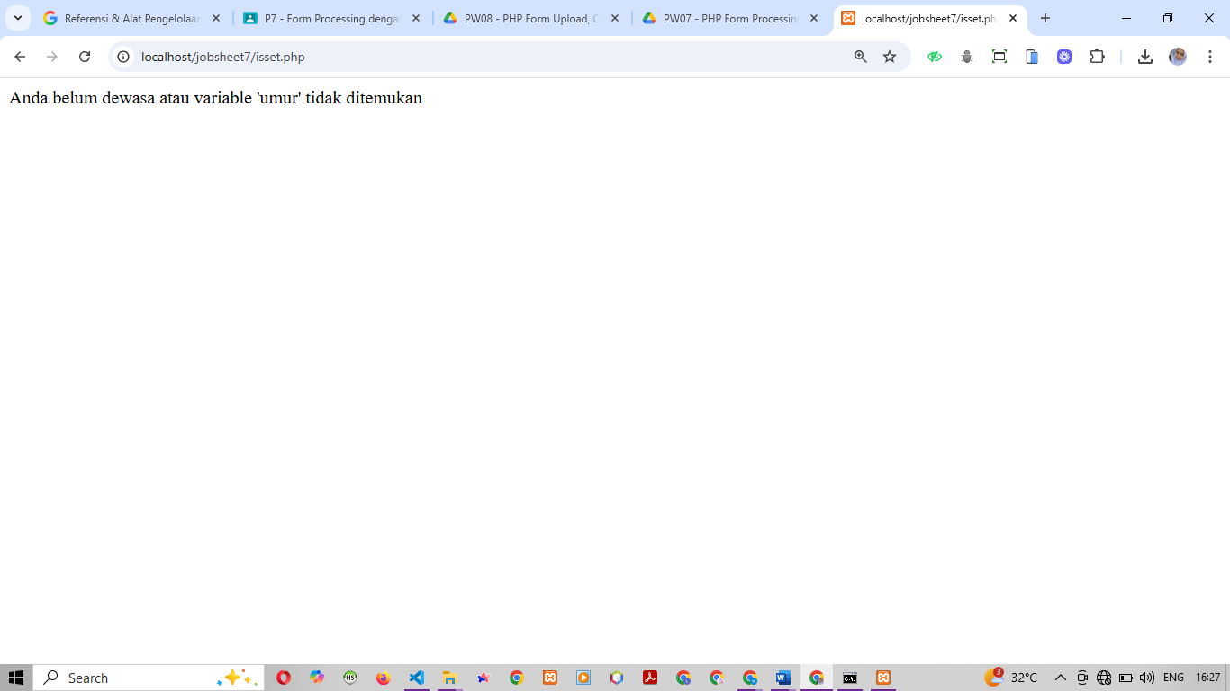
3 | Update kode  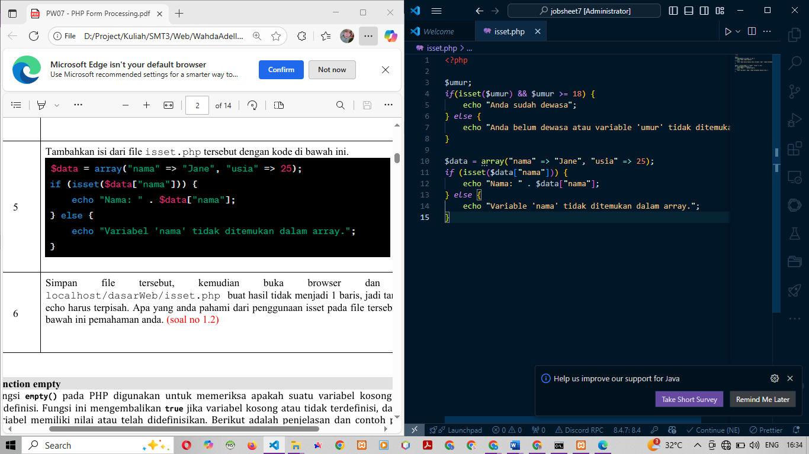
4 | Hasil run  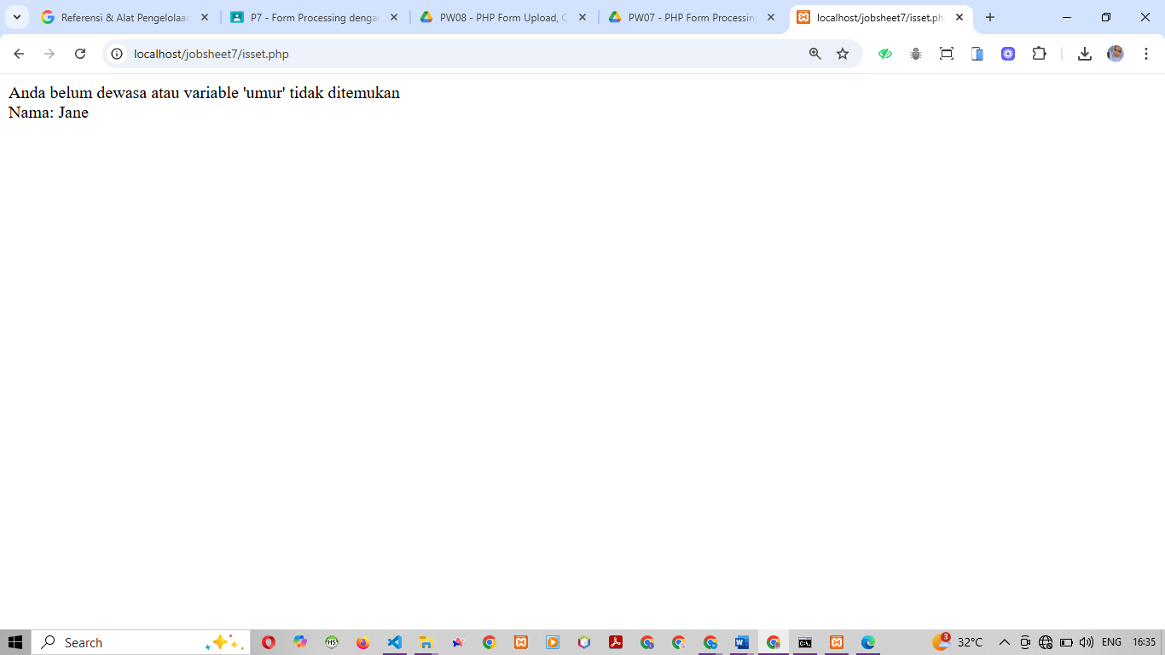

Praktikum Ke-2
Langkah | Jawaban/Deskripsi
1 | Buat file empty.php dan kodenya  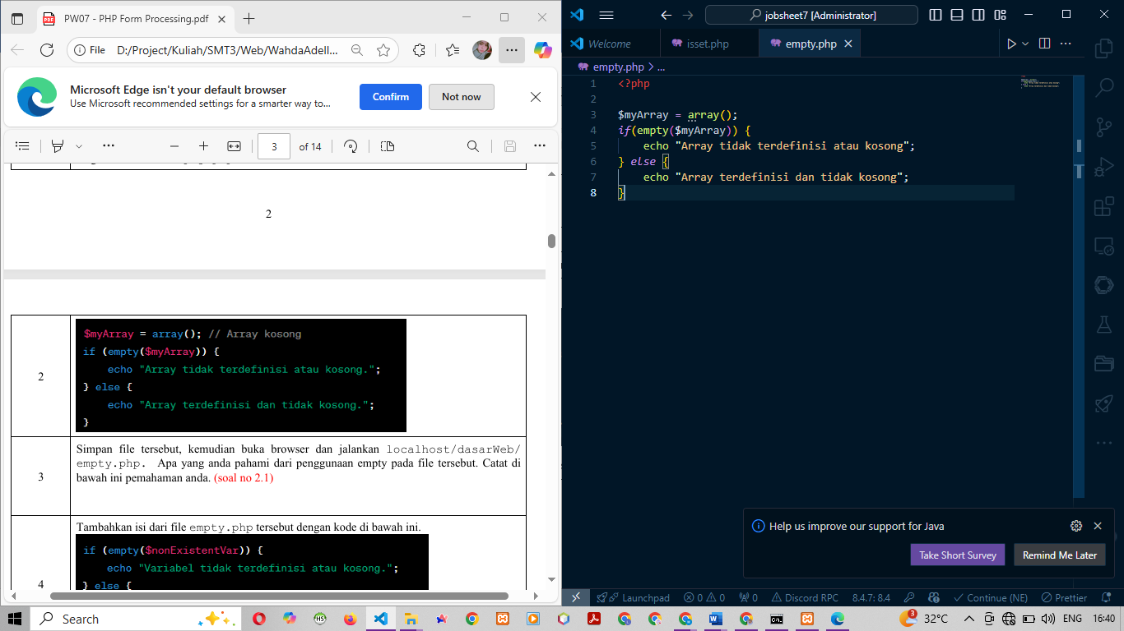
2 | Hasil run  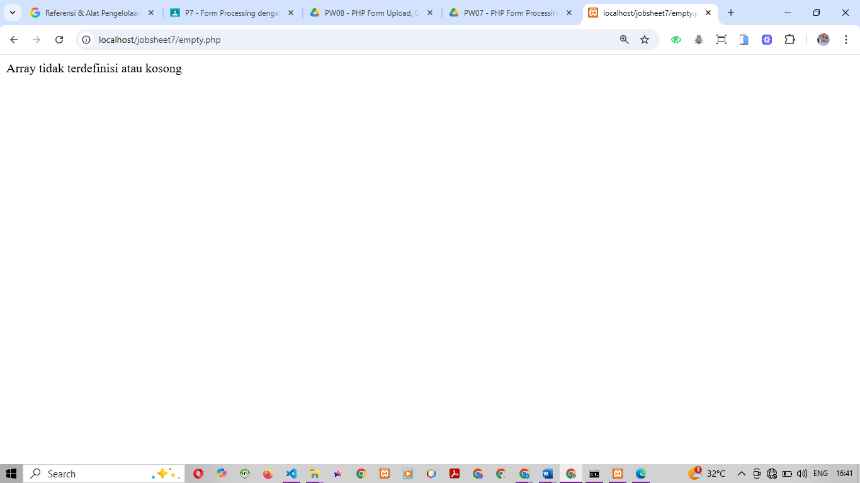
3 | Tambah kode ini  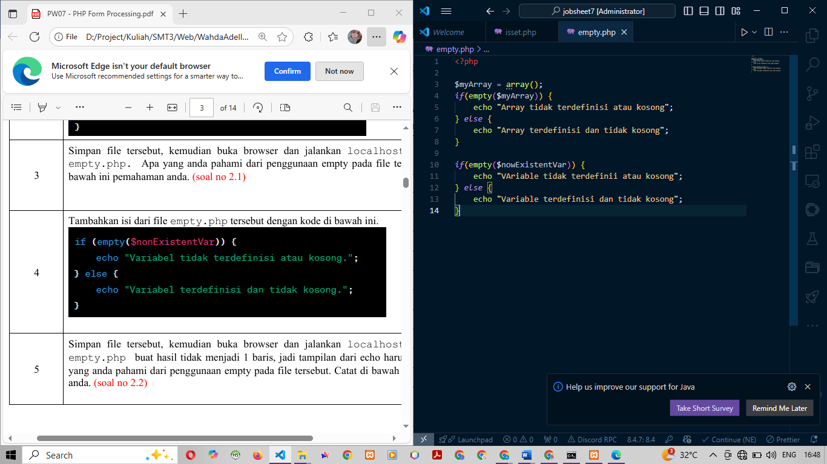
4 | Hasil run  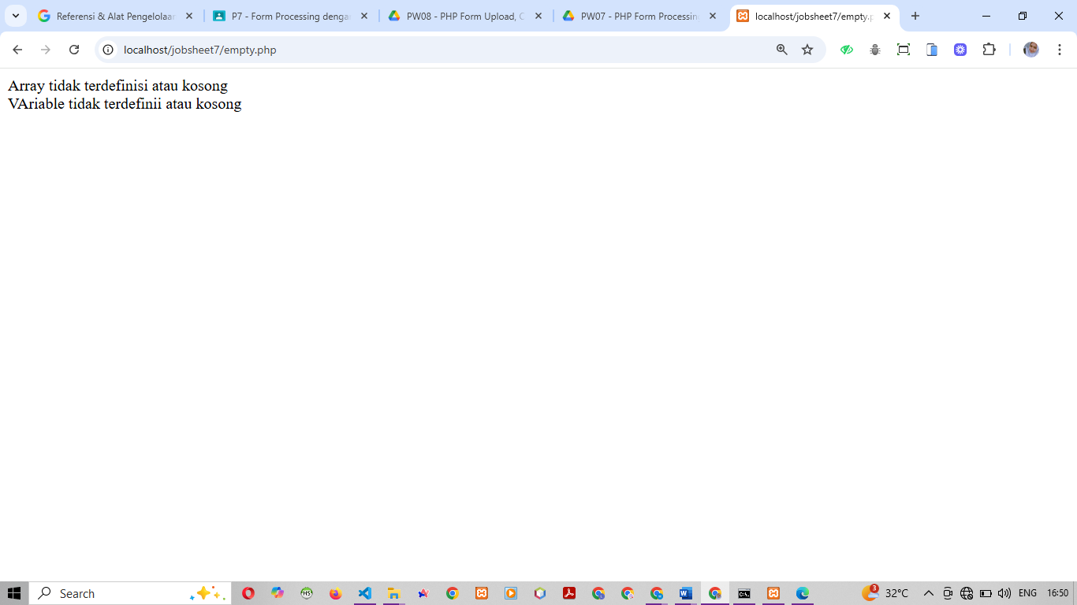

Praktikum Ke-3
Langkah | Jawaban/Deskripsi
1 | Buat file form.php dan kodenya  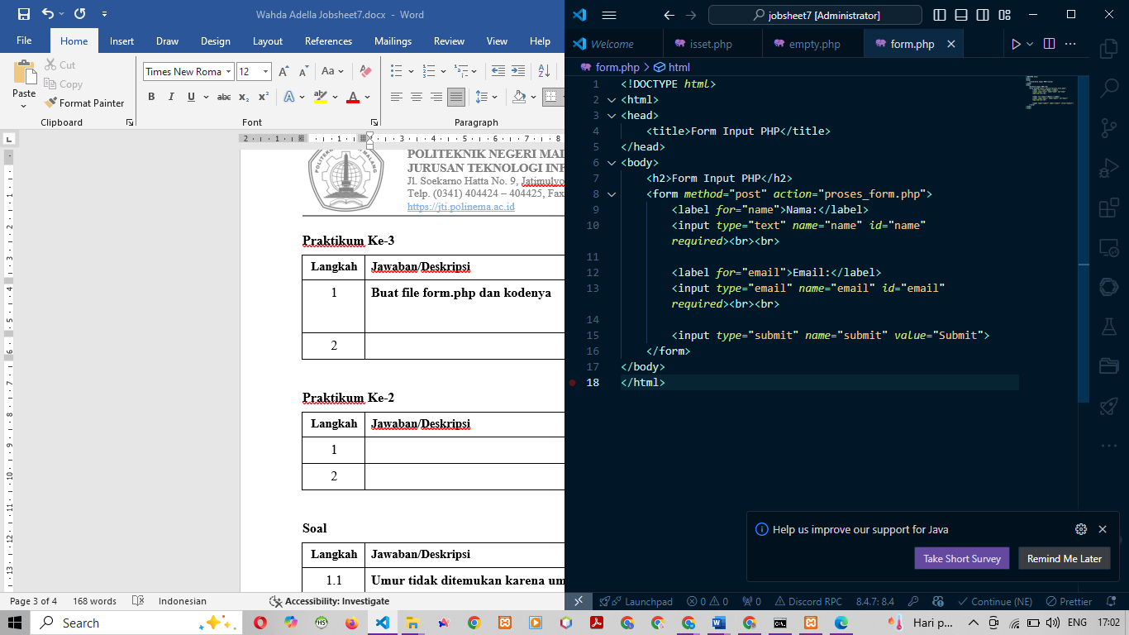
2 | Buat file proses_form.php dan kodenya  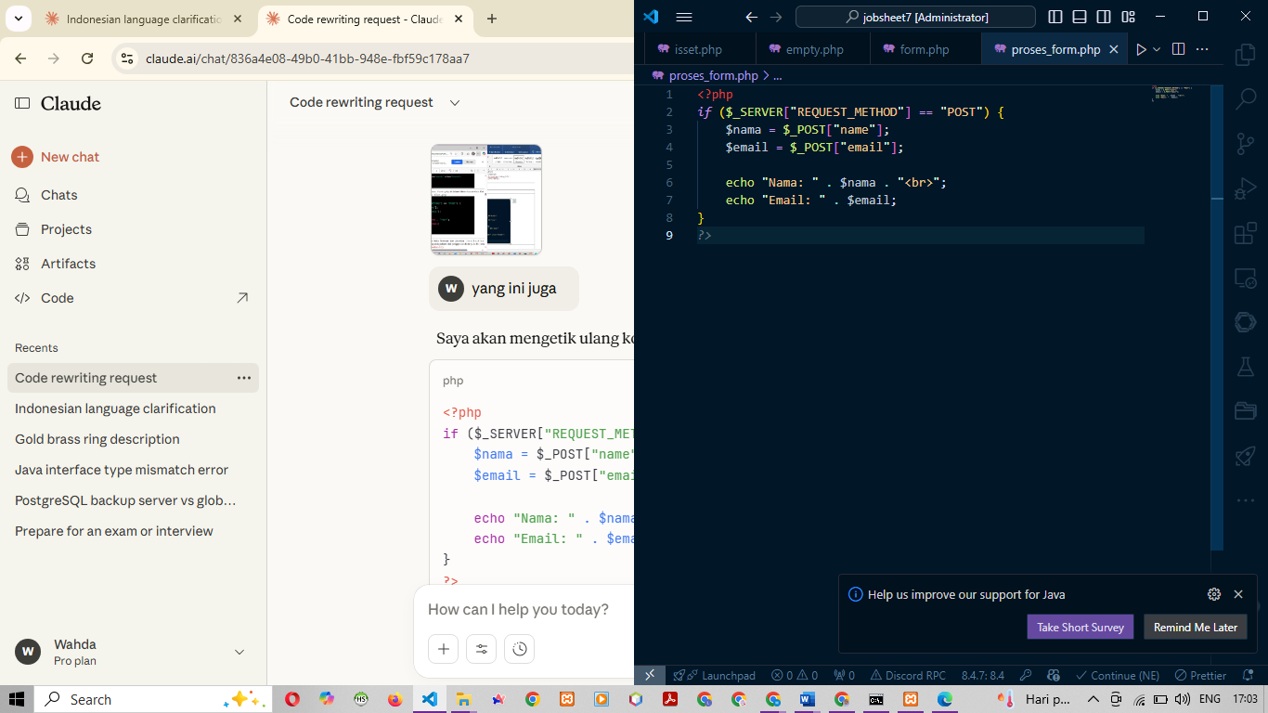
3 | Buat file form_self.php dan kodenya  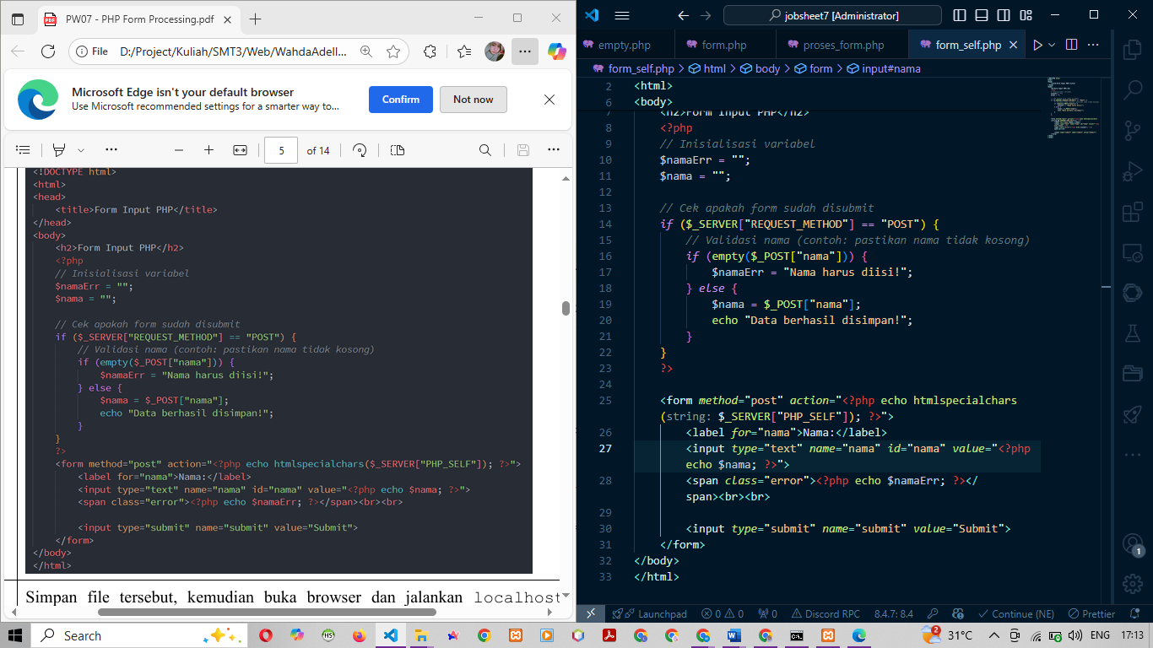
Praktikum Ke-4
Langkah | Jawaban/Deskripsi
1 | Buat file html_aman.php dan kodenya  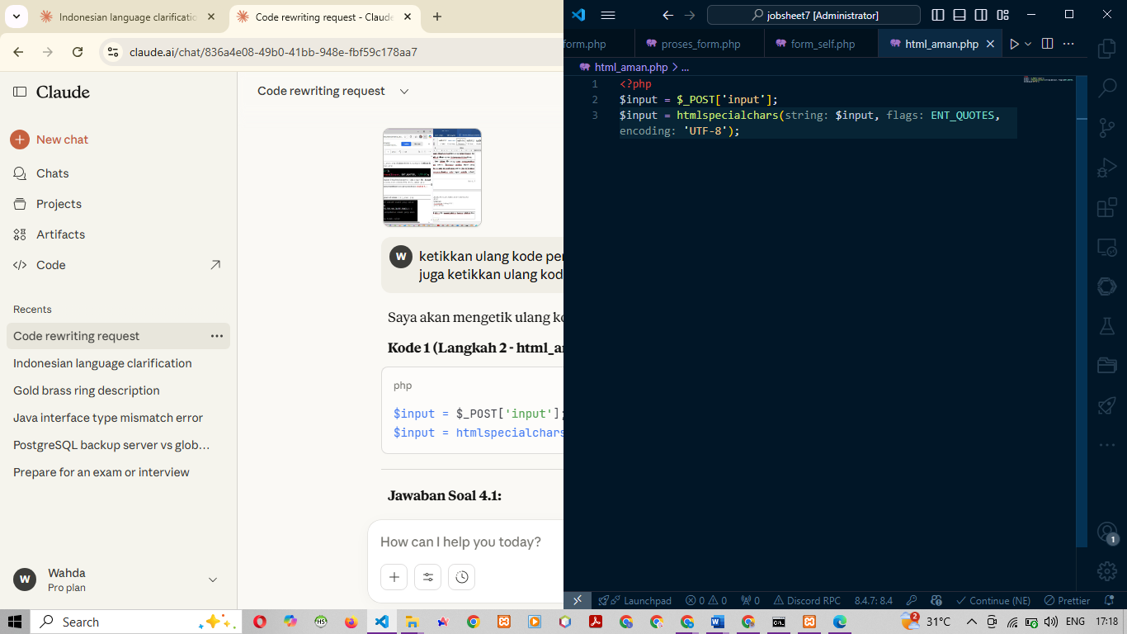
2 | Tambahkan kode  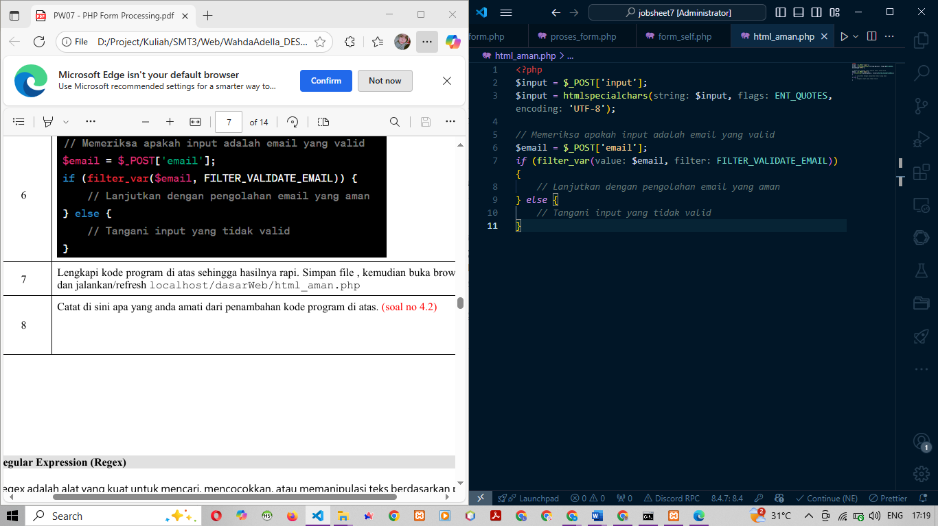
3 | Hasil run  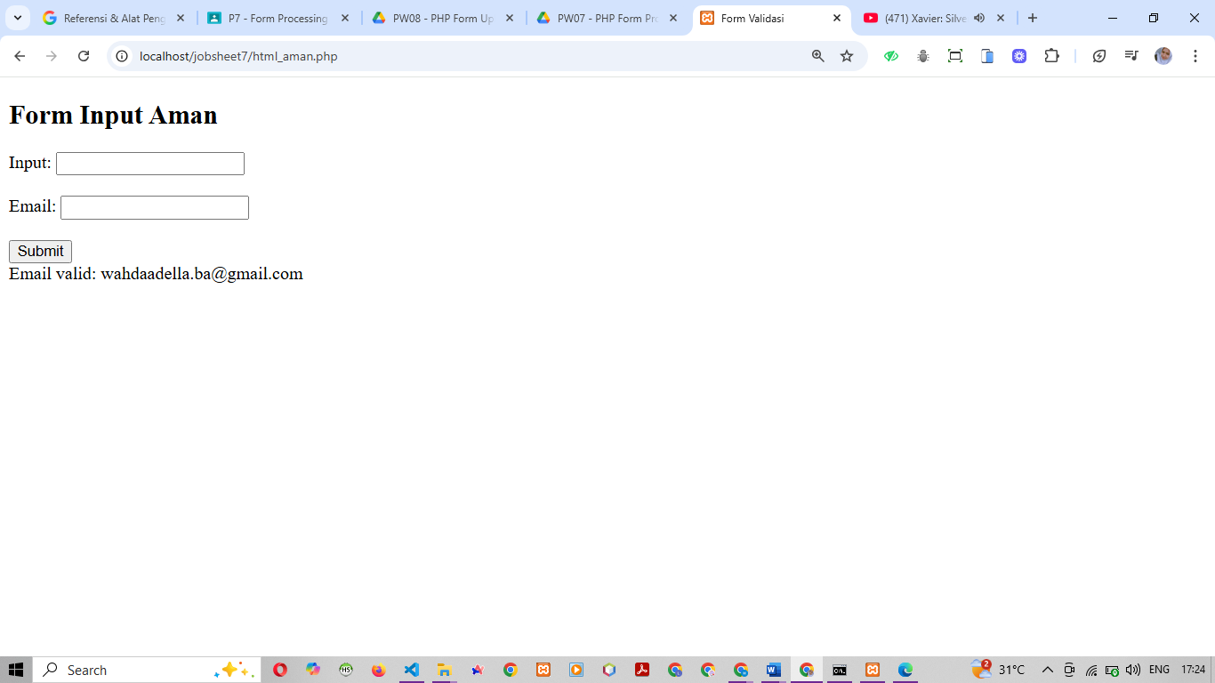

Praktikum Ke-5
Langkah | Jawaban/Deskripsi
1 | Buat file regex.php dan kodenya  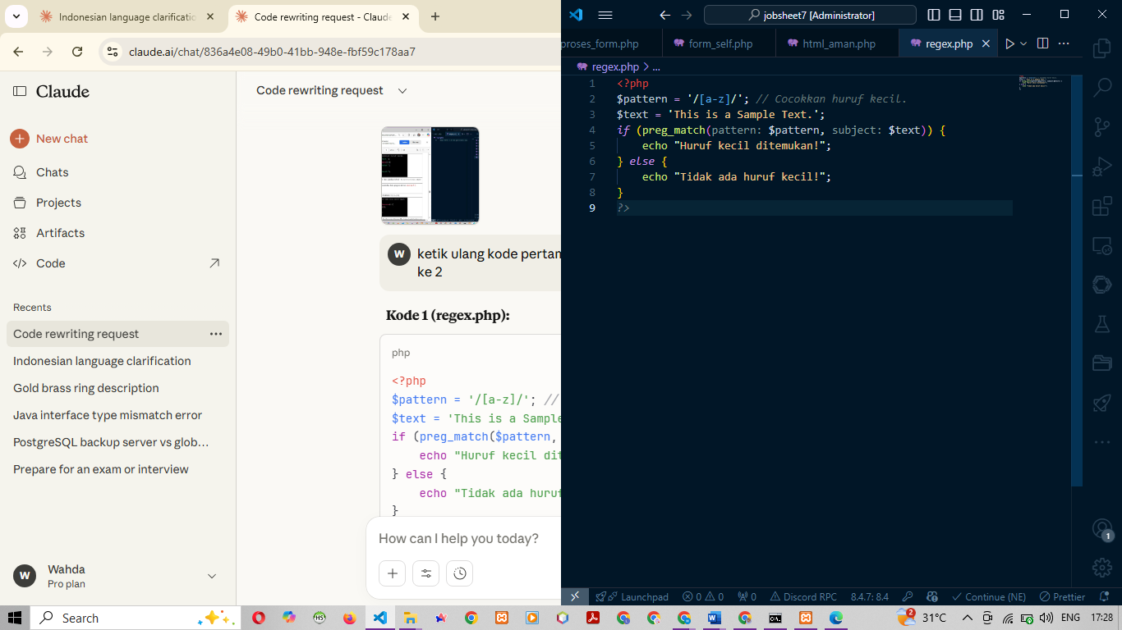
2 | Hasil run  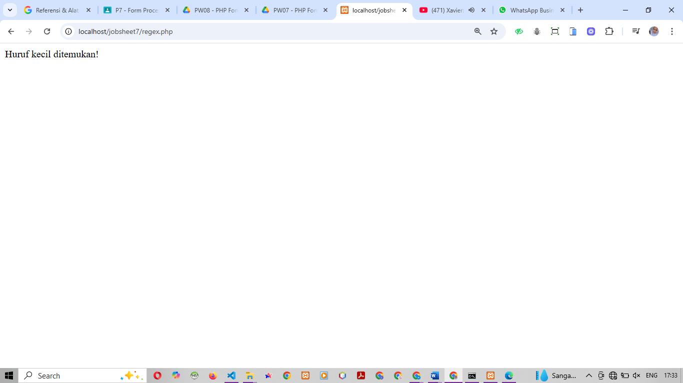
3 | Update kode  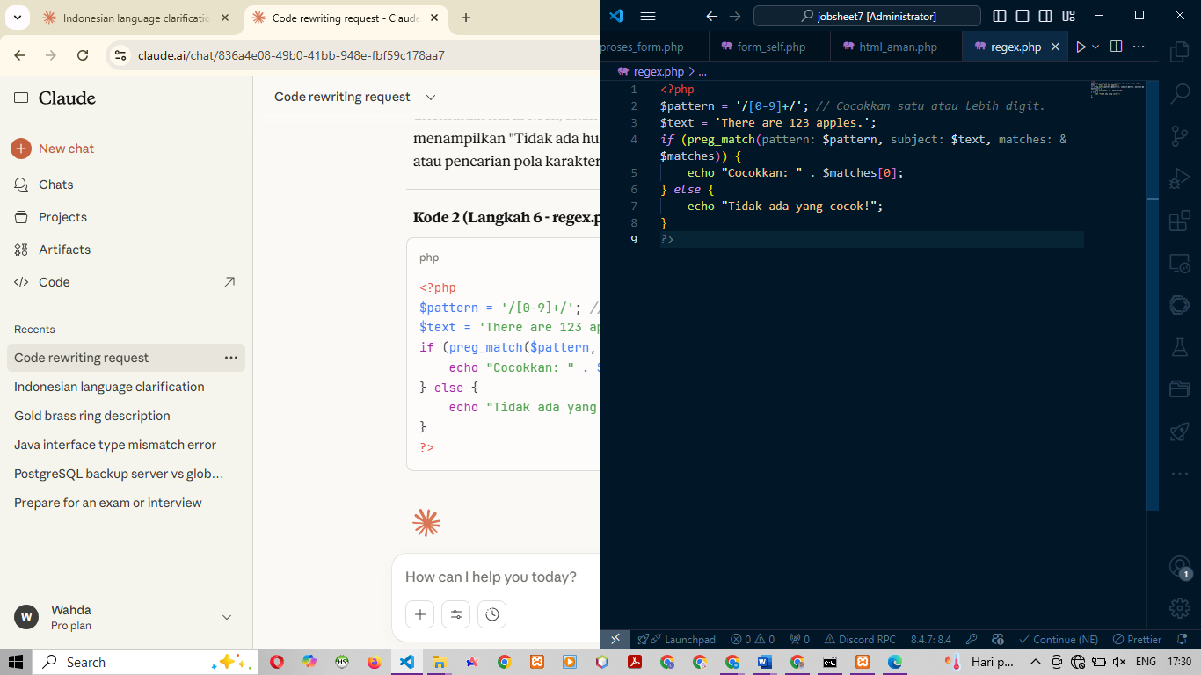
4 | Hasil run  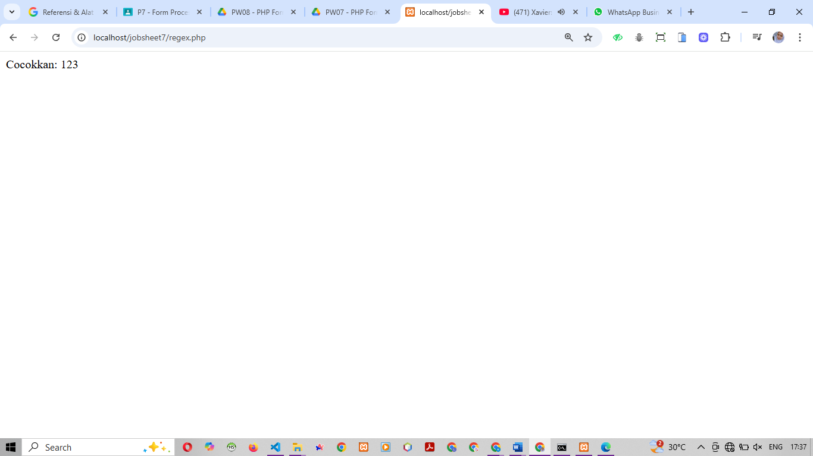
5 | Update kode  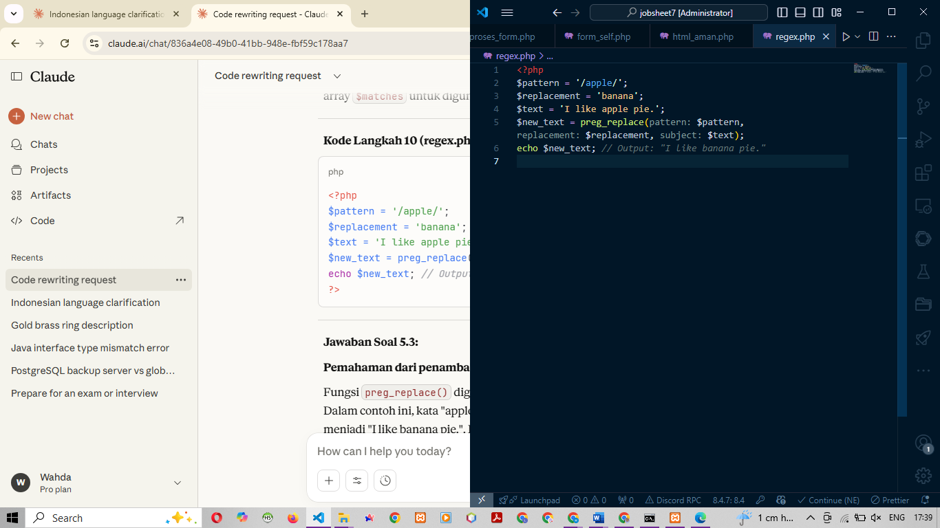
6 | Hasil run  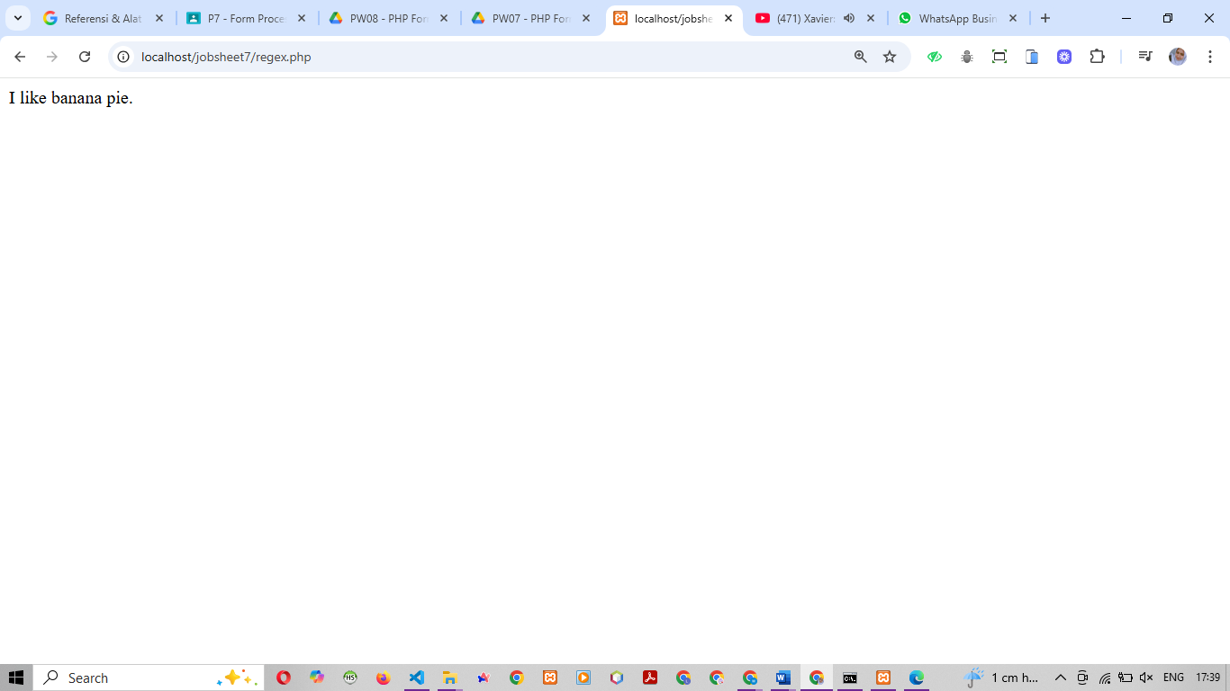
7 | Tambahkan kode  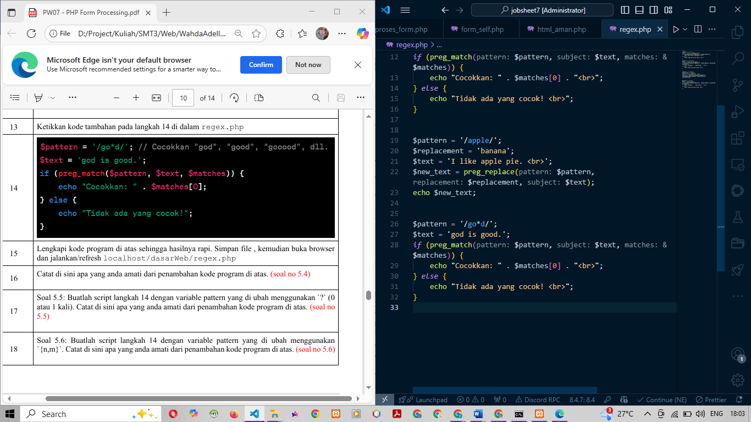
8 | Hasil run  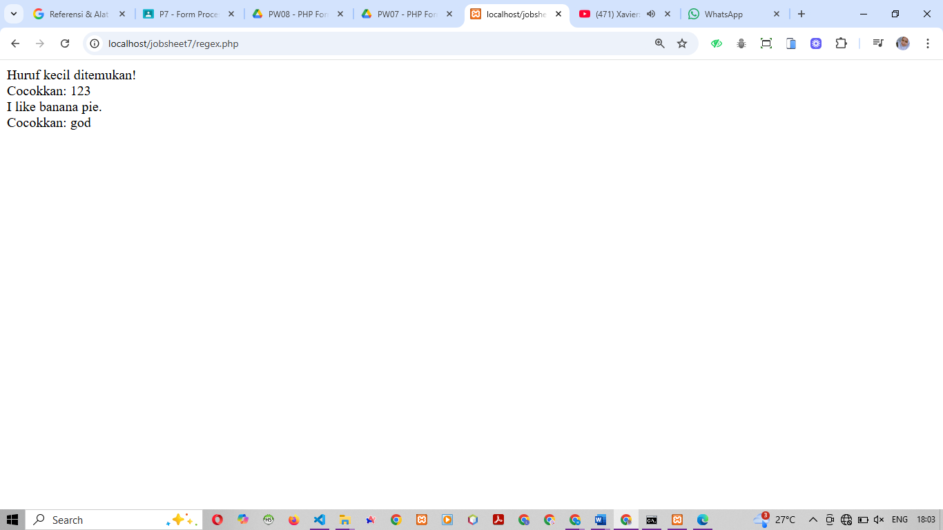

Praktikum Ke-6
Langkah | Jawaban/Deskripsi
1 | Buat file form_lanjut.php dan kodenya  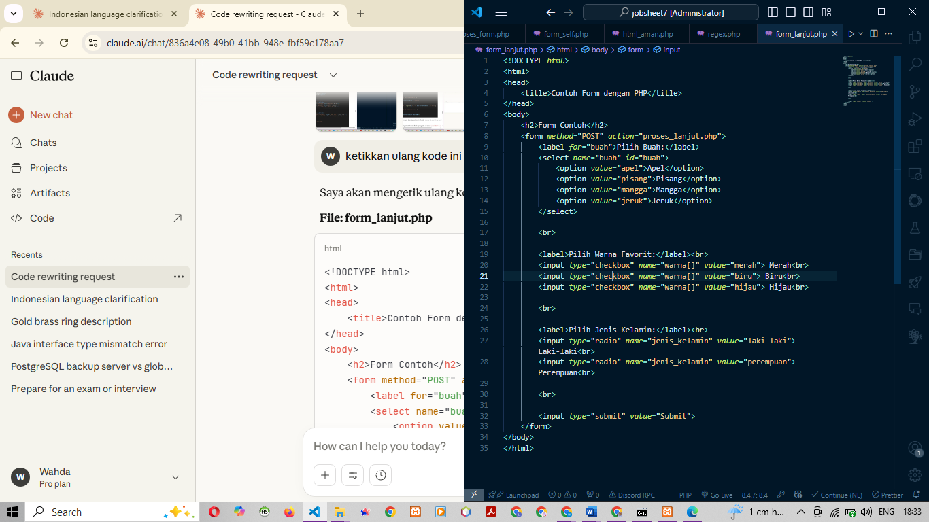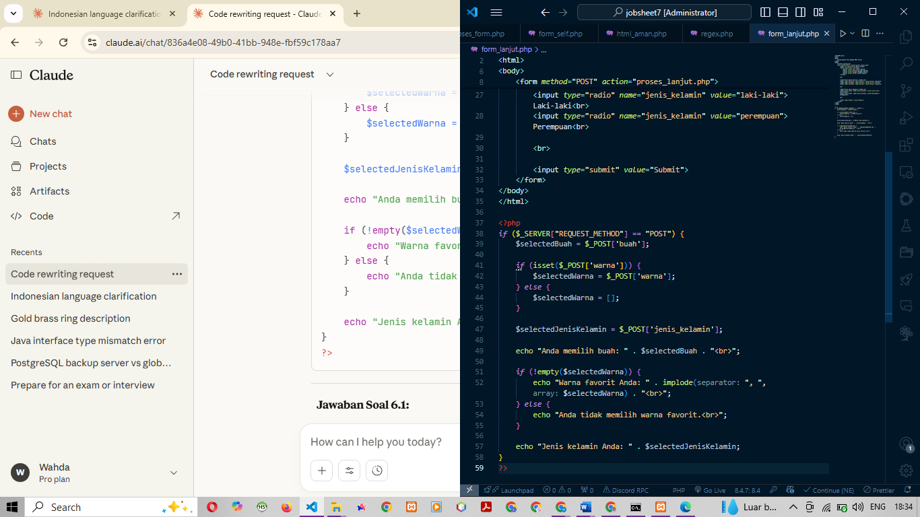
2 | Hasil run  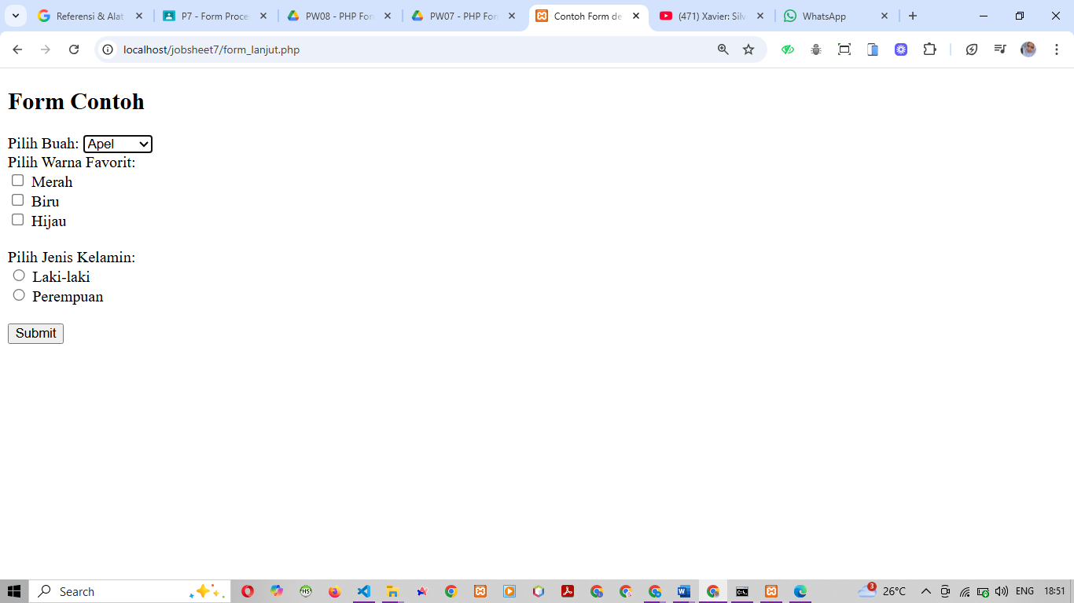
3 | Buat file form_ajax.php dan kodenya  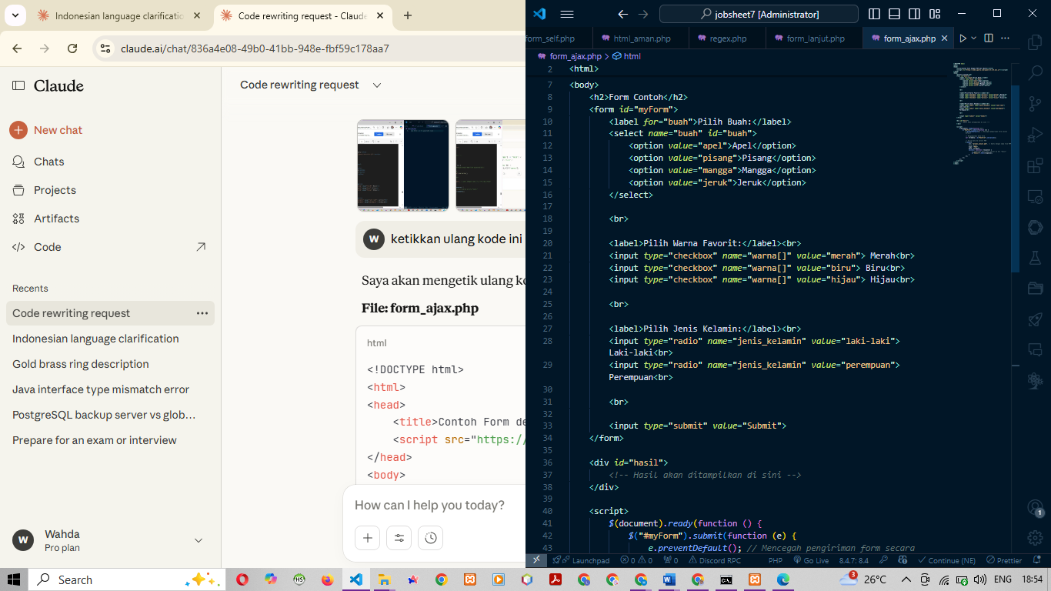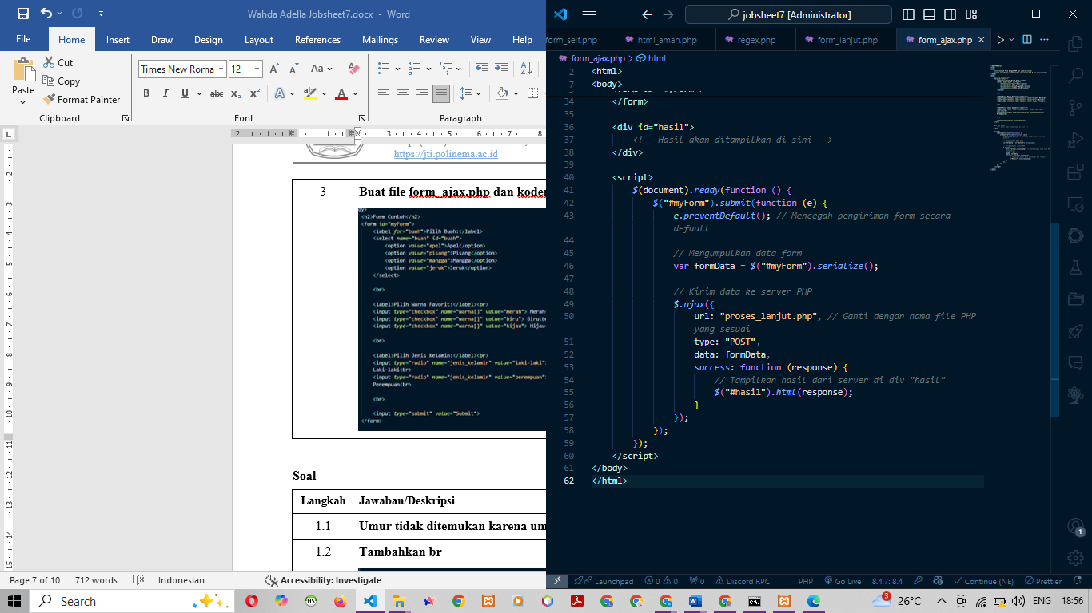

Praktikum Ke-7
Langkah | Jawaban/Deskripsi
1 | Buat file form_validasi.php dan kodenya  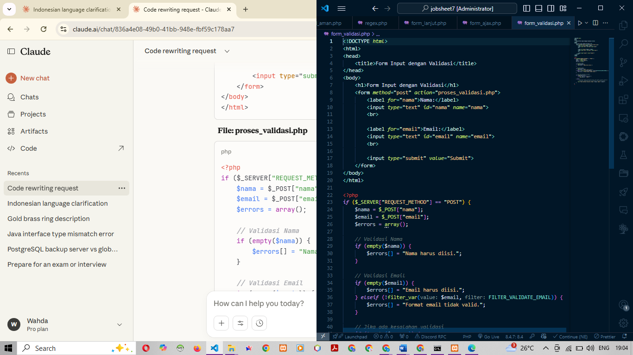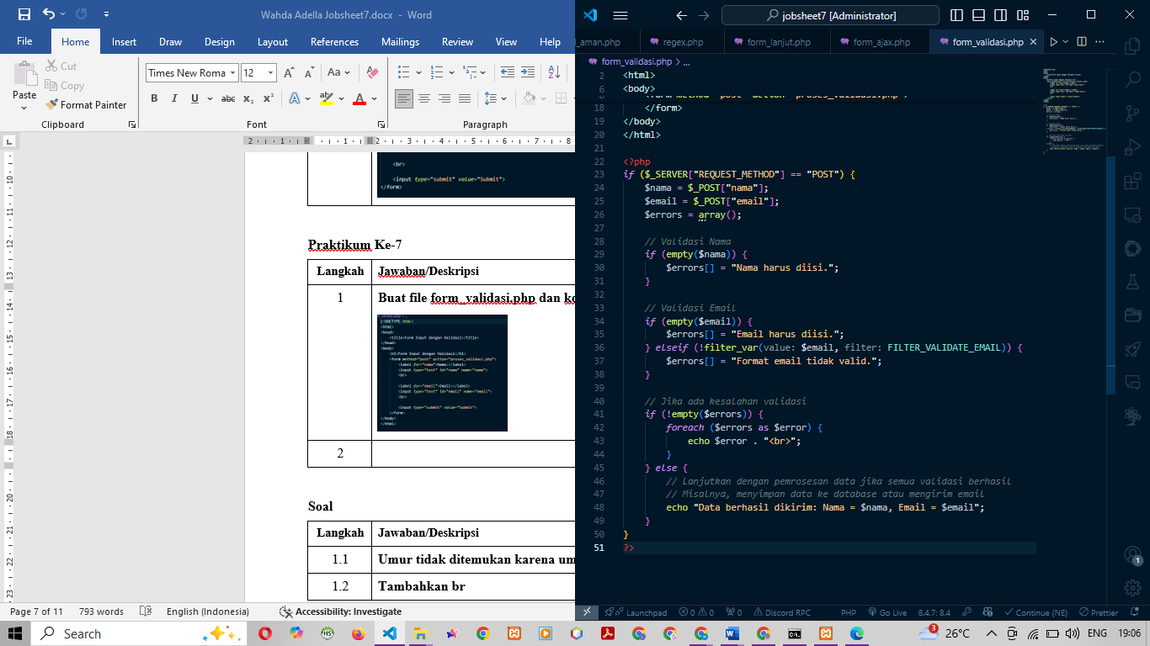
2 | Hasil run  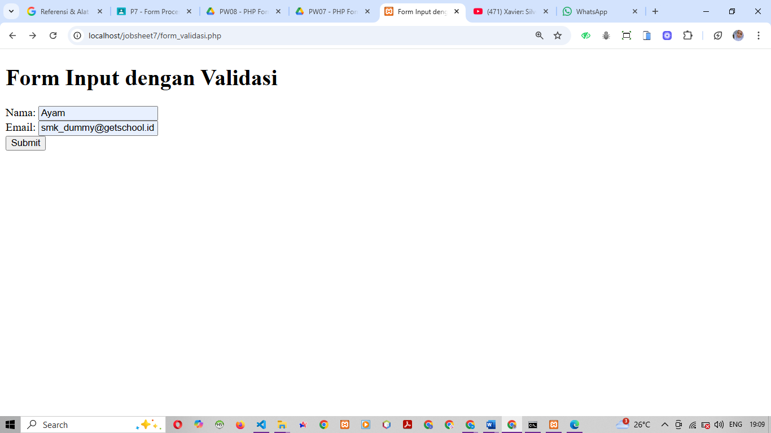
3 | Update kode  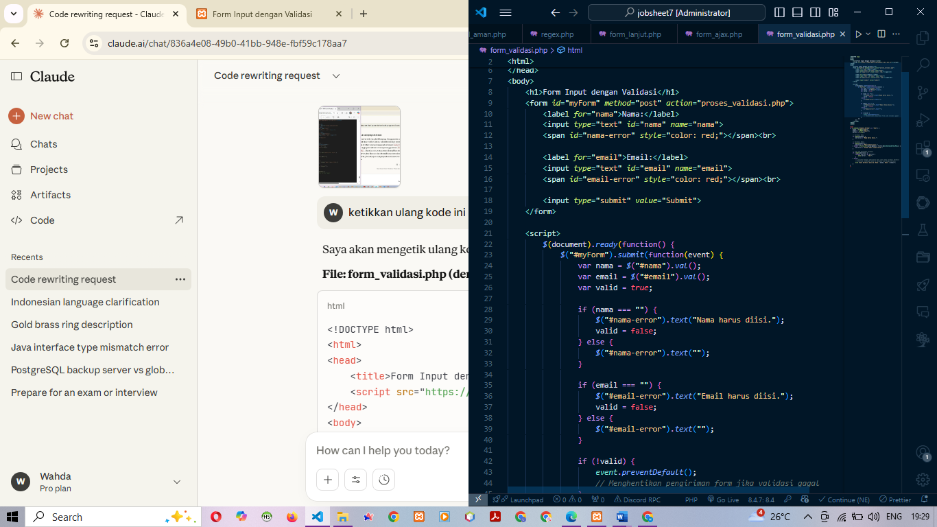
4 | Hasil run  

Soal
Langkah | Jawaban/Deskripsi
1.1 | Umur tidak ditemukan karena umur belum di beri value
1.2 | Tambahkan br  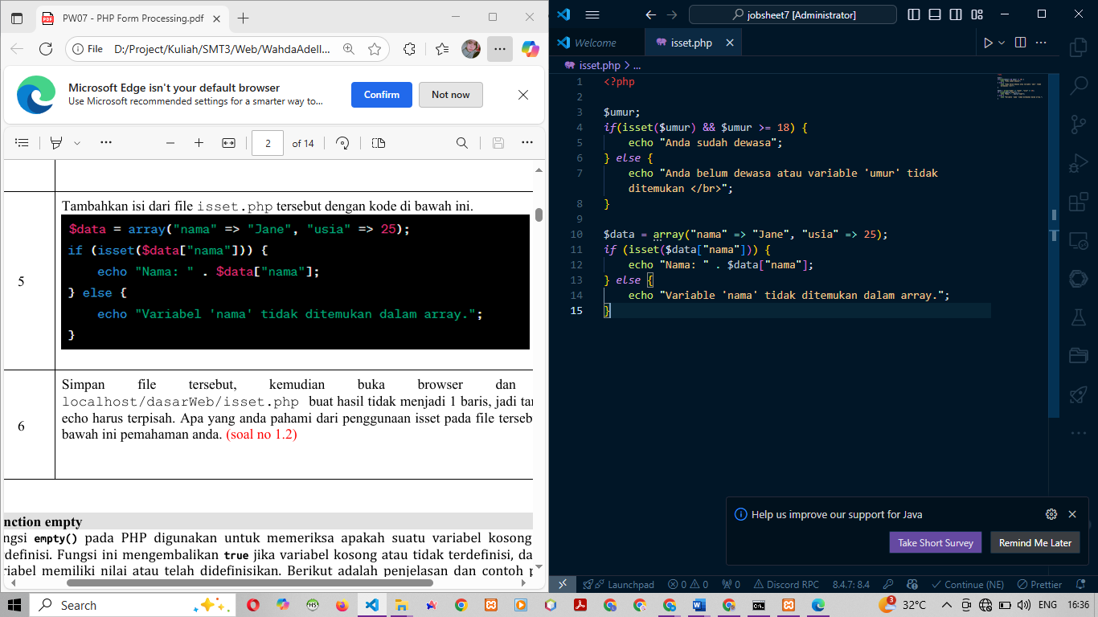  Karena datanya ada maka dia masuk kedalam if
2.1 | Empty untuk mengecheck apakah variable nya ada atau tidak
2.2 | nowExistentVar belum ter inisialisasi makanya masuk kedalam if
3.1 | Form HTML berfungsi untuk mengumpulkan input data dari user (nama dan email), kemudian mengirimkan data tersebut ke file proses_form.php menggunakan method POST. File PHP menerima data menggunakan $_POST, kemudian memprosesnya dan menampilkan kembali data yang telah diinput. Ini menunjukkan konsep dasar komunikasi client-server dalam pengolahan form.
3.2 | Form self-processing memproses data dalam file yang sama menggunakan $_SERVER["PHP_SELF"] sebagai action. Terdapat validasi input yang memeriksa apakah nama kosong, jika kosong muncul pesan error, jika terisi akan menyimpan data. Form juga mempertahankan nilai input setelah submit sehingga user tidak perlu mengetik ulang. Ini menunjukkan konsep validasi dan user experience yang lebih baik.
4.1 | Fungsi htmlspecialchars() digunakan untuk mengamankan input dari serangan XSS (Cross-Site Scripting) dengan mengkonversi karakter khusus HTML menjadi entitas HTML. Parameter ENT_QUOTES mengkonversi tanda kutip tunggal dan ganda, sedangkan UTF-8 menentukan encoding karakter. Ini mencegah eksekusi script berbahaya yang diinput user.
4.2 | Perubahan kode program  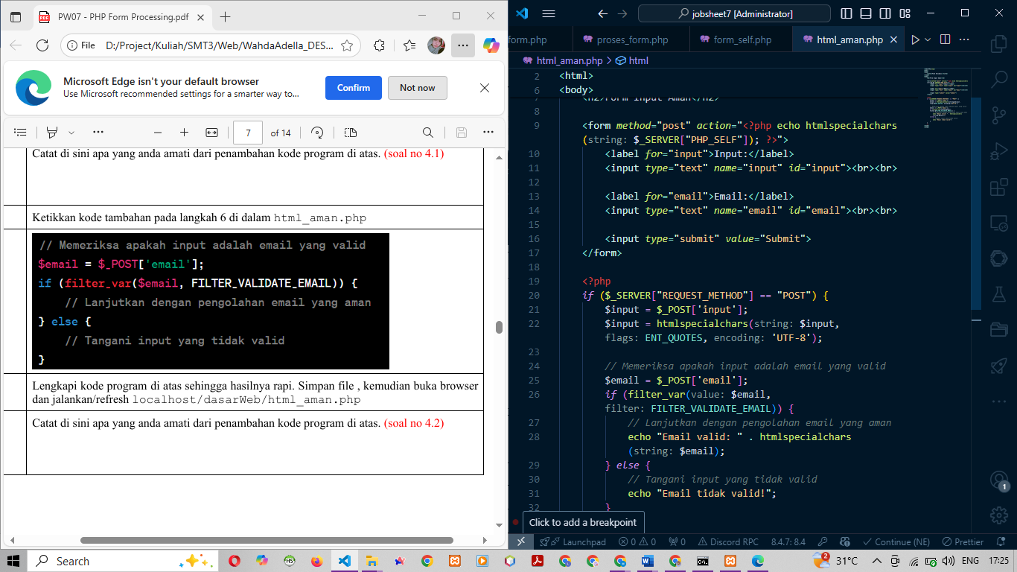
5.1 | Regex (Regular Expression) /[a-z]/ digunakan untuk mencari pola huruf kecil dalam teks. Fungsi preg_match() memeriksa apakah pola tersebut ada dalam string. Jika ditemukan huruf kecil, akan menampilkan "Huruf kecil ditemukan!", jika tidak akan menampilkan "Tidak ada huruf kecil!". Ini menunjukkan penggunaan regex untuk validasi atau pencarian pola karakter tertentu.
5.2 | Regex /[0-9]+/ dengan parameter $matches digunakan untuk menangkap digit yang ditemukan. $matches[0] menyimpan hasil yang cocok pertama kali (angka 123). Fungsi preg_match() tidak hanya memeriksa kecocokan, tetapi juga menyimpan hasil ke dalam array $matches untuk digunakan lebih lanjut.
5.3 | Fungsi preg_replace() digunakan untuk mengganti teks yang sesuai dengan pola regex. Dalam contoh ini, kata "apple" diganti dengan "banana" dalam string, sehingga output menjadi "I like banana pie.". Fungsi ini berguna untuk manipulasi string berdasarkan pola tertentu, seperti mengganti kata, format, atau karakter dalam teks.
5.4 | Regex /go*d/ menggunakan quantifier * yang berarti karakter 'o' dapat muncul 0 kali atau lebih. Pola ini akan cocok dengan "gd", "god", "good", "goood", dll. Dalam teks "god is good", regex menemukan "god" sebagai hasil pertama yang cocok dan disimpan di $matches[0].
5.5 | <?php  $pattern = '/go?d/'; // Cocokkan "gd" atau "god"  $text = 'god is good.';  if (preg_match($pattern, $text, $matches)) {  echo "Cocokkan: " . $matches[0];  } else {  echo "Tidak ada yang cocok!";  }  ?>
5.6 | <?php  $pattern = '/go{1,2}d/'; // Cocokkan "god" atau "good"  $text = 'god is good.';  if (preg_match($pattern, $text, $matches)) {  echo "Cocokkan: " . $matches[0];  } else {  echo "Tidak ada yang cocok!";  }  ?>
6.1 | Kode ini mendemonstrasikan penggunaan tiga jenis input form: select dropdown untuk memilih buah, checkbox untuk memilih multiple warna favorit (menggunakan array warna[]), dan radio button untuk memilih jenis kelamin.  Di file proses, $_POST['buah'] mengambil nilai select, $_POST['warna'] mengambil array dari checkbox yang dicentang (perlu dicek dengan isset() karena bisa kosong), dan $_POST['jenis_kelamin'] mengambil nilai radio button. Fungsi implode() digunakan untuk menggabungkan array warna menjadi string dengan pemisah koma. Ini menunjukkan cara menangani berbagai tipe input form dalam PHP.
6.2 | Dengan penambahan jQuery AJAX, form tidak melakukan reload halaman saat disubmit. Data form dikirim secara asynchronous ke server (proses_lanjut.php) menggunakan method POST. Fungsi e.preventDefault() mencegah submit form secara default. Fungsi serialize() mengumpulkan semua data form menjadi string query. Setelah server memproses data, response ditampilkan langsung di div "hasil" tanpa refresh halaman. Ini menciptakan user experience yang lebih smooth dan responsif dibanding form tradisional yang reload halaman setiap kali submit.
7.1 | Kode ini menerapkan validasi server-side yang lebih lengkap. Menggunakan array $errors untuk menyimpan semua pesan kesalahan. Validasi dilakukan untuk memastikan field nama dan email tidak kosong menggunakan fungsi empty(). Untuk email, selain pengecekan kosong, juga divalidasi formatnya menggunakan filter_var() dengan FILTER_VALIDATE_EMAIL. Jika ada error, semua pesan ditampilkan menggunakan loop foreach. Jika tidak ada error, data diproses dan ditampilkan pesan sukses. Ini menunjukkan praktik validasi yang baik dengan mengumpulkan semua error sebelum menampilkannya kepada user.
7.2 | Kode ini menambahkan validasi client-side menggunakan jQuery sebelum form dikirim ke server. Validasi dilakukan saat event submit dengan mengecek apakah field nama dan email kosong. Pesan error ditampilkan secara real-time di elemen <span> dengan warna merah di samping input field. Fungsi event.preventDefault() mencegah pengiriman form jika validasi gagal. Ini memberikan feedback instan kepada user tanpa perlu menunggu response dari server, meningkatkan user experience.
7.3 | 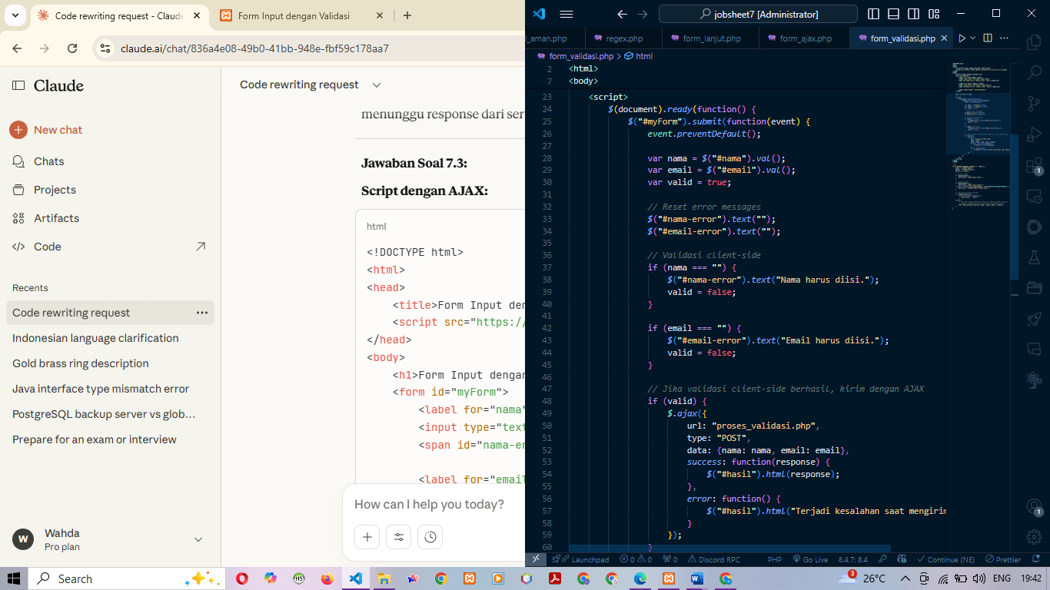
7.4 | if (password === "") {  $("#password-error").text("Password harus diisi.");  valid = false;  } else if (password.length < 8) {  $("#password-error").text("Password minimal 8 karakter.");  valid = false;  }

